第八章 立体几何初步B（提高卷）
参考答案与试题解析
一．选择题（共8小题）
1．（2019春•辽宁期中）直角三角形的三边满足a＜b＜c，分别以a，b，c三边为轴将三角形旋转一周所得旋转体的体积记为V_{a}，V_{b}，V_{c}，则（ ）
A．V_{c}＜V_{b}＜V_{a} B．V_{a}＜V_{b}＜V_{c} C．V_{c}＜V_{a}＜V_{b} D．V_{b}＜V_{a}＜V_{c}
【解答】解：∵直角三角形的三边满足a＜b＜c，
分别以a，b，c三边为轴将三角形旋转一周所得旋转体的体积记为V_{a}，V_{b}，V_{c}，
∴V_{a}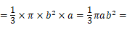b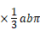，
V_{b}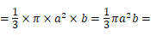a，
V_{c}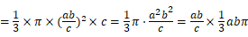，
∵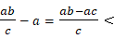0，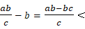0，
∴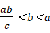，∴V_{c}＜V_{b}＜V_{a}，
故选：A．
2．（2020•大连二模）已知三棱锥P﹣ABC，面PAB⊥面ABC，PA＝PB＝4，，∠ACB＝90°，则三棱锥P﹣ABC外接球的表面积（ ）
A．20π B．32π C．64π D．80π
【解答】解：如图，
在三角形PAB中，由PA＝PB＝4，AB＝4，
得cos∠APB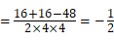，∴∠APB＝120°，
又∠ACB＝90°，不妨取AC＝BC，
取AB中点D，则△ABC的外心为D且DC＝DA＝DB，
∵面PAB⊥面ABC，
再设三棱锥P﹣ABC外接球的球心为O，则P，O，D三点共线；
PD2；
连接OC，则OC＝OP＝R；
OC²＝OD²+DC²⇒R²＝（2﹣R）²+（2）²⇒R＝4；
∴三棱锥P﹣ABC外接球的表面积为4π×4²＝64π．
故选：C．
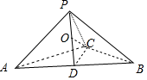
3．（2020•泰安模拟）我国古代数学名著《九章算术》中记载：“刍甍者，下有袤有广，而上有袤无广．刍，草也．甍，屋盖也．”今有底面为正方形的屋脊形状的多面体（如图所示），下底面是边长为2的正方形，上棱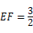，EF∥平面ABCD，EF与平面ABCD的距离为2，该刍甍的体积为（ ）
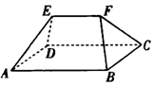
A．6 B． C． D．12
【解答】解：如图，作FN∥AE，FM∥ED，
则多面体被分割为棱柱与棱锥部分，
则该刍甍的体积为：
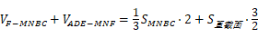
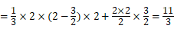．
故选：B．
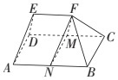
4．（2020•全国Ⅰ卷模拟）已知O为等腰直角三角形POD的直角顶点，以OP为旋转轴旋转一周得到几何体，CD是底面圆O上的弦，△COD为等边三角形，则异面直线OC与PD所成角的余弦值为（ ）
A． B． C． D．
【解答】解：设OP＝r，过点D作OC的平行线交与CD于行的半径于点E，
则OE＝OC＝CD＝OD＝r，PC＝PD，
∴∠PDE（或其补角）为其异面直线OC与PD所成角，
在△PDE中，PE＝PO，DE＝r，
∴cos∠PDE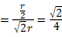．
故选：B．
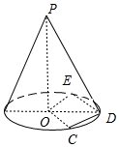
5．（2020•合肥模拟）已知四棱锥S﹣ABCD中，四边形ABCD为等腰梯形，AD∥BC，∠BAD＝120°，△SAD是等边三角形，且SA＝AB＝2，若点P在四棱锥S﹣ABCD的外接球面上运动，记点P到平面ABCD的距离为d，若平面SAD⊥平面ABCD，则d的最大值为（ ）
A．1 B．2 C．1 D．2
【解答】解：依题意，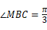，取BC的中点E，
则E是等腰梯形ABCD外接圆的圆心，F是△SAD的外心，
作OE⊥平面ABCD，OF⊥平面SAB，
则O是人锥S﹣ABCD的外接球的球心，且OF＝DE＝3，AF＝2，
设四棱锥S﹣ABCD的外接球半径为R，
则R²＝SF²+OF²＝13，
则OE＝DF＝1，
∴当四棱锥S﹣ABCD的体积最大时，
．
故选：A．
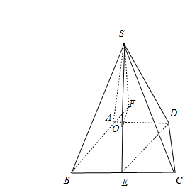
6．（2020•葫芦岛模拟）正方体ABCD﹣A₁B₁C₁D₁的棱长为2，在A，B，C，D，C₁，D₁这六个顶点中，选择两个点与A₁，B₁构成正三棱锥P，在剩下的四个顶点中选择两个点与A₁，B₁构成正三棱锥Q，M表示P与Q的公共部分，则M的体积为（ ）
A． B． C． D．1
【解答】解：如图，
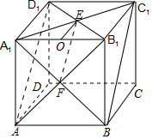
由题意，P和Q分别为三棱锥B₁﹣A₁BC₁ 和三棱锥A₁﹣AB₁D₁，
设平面A₁BC₁与平面AB₁D₁的交线为EF，则M为四面体A₁B₁EF．
取A₁B₁ 的中点O，连接ED，可得EO⊥平面A₁B₁F，
又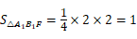．
则M的体积V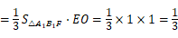．
故选：A．
7．（2020•广东二模）如图，在矩形ABCD中，已知AB＝2AD＝2a，E是AB的中点，将△ADE沿直线DE翻折成△A₁DE，连接A₁C．若当三棱锥A₁﹣CDE的体积取得最大值时，三棱锥A₁﹣CDE外接球的体积为π，则a＝（ ）
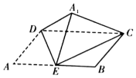
A．2 B． C．2 D．4
【解答】解：在矩形ABCD中，已知AB＝2AD＝2a，E是AB的中点，
所以：△A₁DE为等腰直角三角形；
斜边DE上的高为：A′KDE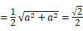a；
要想三棱锥A₁﹣CDE的体积最大；需高最大，则当△A₁DE⊥面BCDE时体积最大，
此时三棱锥A₁﹣CDE的高等于：DEa；
取DC的中点H，过H作下底面的垂线；
此时三棱锥A₁﹣CDE的外接球球心在OH上；
∵三棱锥A₁﹣CDE外接球的体积为π；
所以球半径R；
如图OH²＝OC²﹣CH²； ①
A′O²＝A′G²+GO²；②
即：R²﹣a²＝OH²； ③
R²＝（a﹣OH）²+（a）²；④
联立③④可得a；
故选：B．
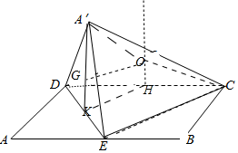
8．（2020•新疆模拟）半正多面体亦称“阿基米德多面体”，是由边数不全相同的正多边形为面的多面体，体现了数学的对称美．如图，将正方体沿交于一顶点的三条棱的中点截去一个三棱锥，如此共可截去八个三棱锥，得到一个有十四个面的半正多面体，它们的棱长都相等，其中八个为正三角形，六个为正方形，称这样的半正多面体为二十四等边体．一个二十四等边体的各个顶点都在同一个球面上，若该球的表面积为16π，则该二十四等边体的表面积为（ ）
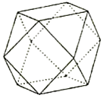
A． B． C． D．
【解答】解：∵二十四等边体的外接球的表面积为16π，
设其半径为r，则4πr²＝16π，解得r＝2，
设O为球心，依题意得四边形A，B，C，D分别为正方体侧棱的中点，
∴四边形ABCD是正方形，AB2，
∴二十四等边体的棱长为2，
∴二十四等边体的表面积为：
S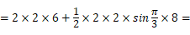24+8．
故选：C．
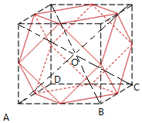
二．多选题（共4小题）
9．（2020春•宝应县期中）如图所示，P为矩形ABCD所在平面外一点，矩形对角线交点为O，M为PB的中点，下列结论正确的是（ ）
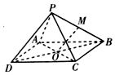
A．OM∥PD B．OM∥平面PCD C．OM∥平面PDA D．OM∥平面PBA
【解答】解：对于A，由于O为BD的中点，M为PB的中点，则OM∥PD，故正确；
对于B，由于OM∥PD，OM⊄平面PCD，PD⊂平面PCD，则OM∥平面PCD，故正确；
对于C，由于OM∥PD，OM⊄平面PAD，PD⊂平面PAD，则OM∥平面PAD，故正确；
对于D，由于M∈平面PAB，故错误．
故选：ABC．
10．（2020•山东模拟）已知α、β是两个不同的平面，m、n是两条不同的直线，下列说法中正确的是（ ）
A．若m⊥α，m∥n，n⊂β，则α⊥β
B．若α∥β，m⊥α，n⊥β，则m∥n
C．若α∥β，m⊂α，n⊂β，则m∥n
D．若α⊥β，m⊂α，α∩β＝n，m⊥n，则m⊥β
【解答】解：由α、β是两个不同的平面，m、n是两条不同的直线，知：
在A中，若m⊥α，m∥n，n⊂β，则由面面垂直的判断定理得α⊥β，故A正确；
在B中，若α∥β，m⊥α，n⊥β，则由线面垂直的性质得m∥n，故B正确；
在C中，若α∥β，m⊂α，n⊂β，则m与n相交、平行或异面，故C错误；
在D中，若α⊥β，m⊂α，a∩β＝n，m⊥n，
则由面面垂直的性质定理得m⊥β，故D正确．
故选：ABD．
11．（2020•市中区校级模拟）《九章算术》中将底面为直角三角形且侧棱垂直于底面的三棱柱称为“堑堵”；底面为矩形，一条侧棱垂直于底面的四棱锥称之为“阳马”；四个面均为直角三角形的四面体称为“鳖膈”．如图在堑堵ABC﹣A₁B₁C₁中，AC⊥BC，且AA₁＝AB＝2．下列说法正确的是（ ）
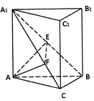
A．四棱锥B﹣A₁ACC₁为“阳马”
B．四面体A₁C₁CB为“鳖膈”
C．四棱锥B﹣A₁ACC₁体积最大为
D．过A点分别作AE⊥A₁B于点E，AF⊥A₁C于点F，则EF⊥A₁B
【解答】解：A．四边形A₁ACC₁为矩形，BC⊥平面A₁ACC₁
∴四棱锥B﹣A₁ACC₁为“阳马”，故A正确；
B．四面体A₁C₁CB中，△A₁C₁C、△A₁BC、△A₁BC₁、△BCC₁都是直角三角形，
∴四面体A₁C₁CB为“鳖膈”，故B正确；
C．当AC＝BC时，四棱锥B﹣A₁ACC₁体积为：
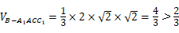，故C错误；
D．过A点分别作AE⊥A₁B于点E，AF⊥A₁C于点F，
∵BC⊥AC，BC⊥AA₁，AC∩AA₁＝A，
∴BC⊥平面AA₁C₁C，又AF⊂平面AA₁C₁C，∴BC⊥AF，
∵A₁C∩BC＝C，∴AF⊥平面A₁BC，∴AF⊥A₁B，
∵AE∩AF＝A，∴A₁B⊥平面AEF，
∵EF⊂平面AEF，∴EF⊥A₁B，故D正确．
故选：ABD．
12．（2020•4月份模拟）如图，正方体ABCD﹣A₁B₁C₁D₁的棱长为a，线段B₁D₁上有两个动点E，F，且EFa，以下结论正确的有（ ）
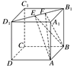
A．AC⊥BE
B．点A到△BEF的距离为定值
C．三棱锥A﹣BEF的体积是正方体ABCD﹣A₁B₁C₁D₁体积的
D．异面直线AE，BF所成的角为定值
【解答】解：对于A，根据题意，AC⊥BD，AC⊥DD₁，AC⊥平面BDD₁B₁，
所以AC⊥BE，所以A正确；
对于B，A到平面CDD₁C₁的距离是定值，所以点A到△BEF的距离为定值，
则B正确；
对于C，三棱锥A﹣BEF的体积为
V_{三棱锥A﹣BEF}•EF•AB•BB₁•sin45°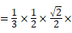a×aaa³，
三棱锥A﹣BEF的体积是正方体ABCD﹣A₁B₁C₁D₁体积的，正确；
对于D，异面直线AE，BF所成的角为定值，命题D错误；
故选：ABC．
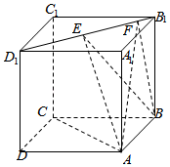
三．填空题（共4小题）
13．（2020•昆山市模拟）在长方体ABCD﹣A₁B₁C₁D₁中，AB＝4，AD＝4，AA₁＝3，若在长方体中挖去一个体积最大的圆柱，则此圆柱与原长方体的体积比为 ．
【解答】解：以ABCD为圆柱底面时，挖去的圆柱体积为：V₁＝π×2²×3＝12π，
以ABB₁A₁为圆柱底面时，挖去的圆柱体积为：V₂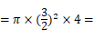9π，
以ADD₁A₁为圆柱底面时，挖去的圆柱体积为：V₃9π，
∴在长方体中挖去一个体积最大的圆柱，此圆柱与原长方体的体积比为：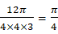．
故答案为：．
14．（2020•珠海三模）在三棱锥P﹣ABC中，平面PAB⊥平面ABC，△ABC是边长为2的正三角形，△PAB是以AB为斜边的直角三角形，则该三棱锥外接球的表面积为 ．
【解答】解：如图，
在等边三角形ABC中，取AB中点F，设△ABC的中心为O，
由AB＝2，得COCF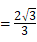．
∵△PAB是以AB为斜边的等腰直角三角形，
∴F为△PAB的外心，则O为棱锥P﹣ABC的外接球球心，
则外接球半径R＝OC．
∴该三棱锥外接球的表面积为4π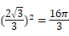．
故答案为：．
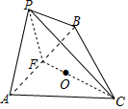
15．（2020•中山区校级一模）如图是某机械零件的几何结构，该几何体是由两个相同的直四棱柱组合而成的，且前后、左右、上下均对称，每个四棱柱的底面都是边长为2的正方形，高为4，且两个四棱柱的侧棱互相垂直．则这个几何体有 20 个面，其体积为 32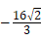 ．
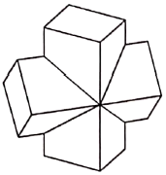
【解答】解：由对称性可知，该几何体共有20个面；
该几何体的直观图如图所示，
该几何体的体积为两个四棱柱的体积和减去两个四棱柱交叉部分的体积，
两个四棱柱的体积和为：V＝2×2×2×4＝32，
交叉部分的体积为四棱锥S﹣ABCD的体积的2倍，
在等腰△ABS中，SB＝2，SB边上的高为2，则SA，
∴由该几何体前后、左右、上下均对称，知四边形ABCD为边长为的棱形，
设AC的中点为H，连结BH，SH，由题意得SH为四棱锥S﹣ABCD的高，
在Rt△ABH中，BH，
又AC＝SB＝2，
∴S_{四边形ABCD}＝2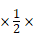22＝4，
∵BH＝SH，∴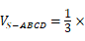S_{四边形ABCD}×2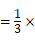42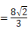，
∴这个几何体的体积为V＝32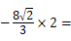32．
故答案为：20；32．
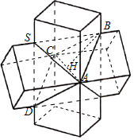
16．（2020春•江西月考）在四棱锥P﹣ABCD中，底面ABCD为正方形，平面PAD⊥平面ABCD，且△PAD为等边三角形，若四棱锥P﹣ABCD的体积与四棱锥P﹣ABCD外接球的表面积大小之比为，则正方形ABCD的边长为 2 ．
【解答】解：如图，连接AC，BD交于点O₁，取AD的中点为N，连接PN，
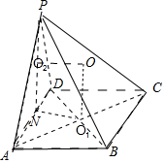
设四棱锥P﹣ABCD外接球的球心为O，等边三角形PAD外接圆的圆心为O₂，
则O₂为△PAD 的重心，则|PO₂||PN|，正方形ABCD 外接圆的圆心为O₁．
因为PN⊥AD，平面PAD⊥平面ABCD，所以PN⊥平面ABCD，所以OO₁∥PN，
所以四边形OO₁NO₂ 为矩形，所以OO₂＝NO₁．
设正方形ABCD 的边长为2x，则|PN|x，所以|PO₂|x，|OO₂|＝x，
所以四棱锥P﹣ABCD 外接球的半径为|PO|²＝|PO₂|²+|OO₂|²x²，
所以四棱锥P﹣ABCD 外接球的表面积为S_{球}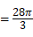x²，
四棱锥P﹣ABCD 的体积为V_{P﹣ABCD}4x²x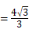x³，
所以 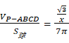，即 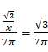，解得x＝1，
所以正方形ABCD 的边长为2．
故答案为：2．
四．解答题（共5小题）
17．（2020•新课标Ⅰ）如图，D为圆锥的顶点，O是圆锥底面的圆心，△ABC是底面的内接正三角形，P为DO上一点，∠APC＝90°．
（1）证明：平面PAB⊥平面PAC；
（2）设DO，圆锥的侧面积为π，求三棱锥P﹣ABC的体积．
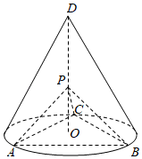
【解答】解：（1）连接OA，OB，OC，△ABC是底面的内接正三角形，
所以AB＝BC＝AC．
O是圆锥底面的圆心，所以：OA＝OB＝OC，
所以AP＝BP＝CP＝OA²+OP²＝OB²+OP²＝OC²+OP²，
所以△APB≌△BPC≌△APC，
由于∠APC＝90°．
所以∠APB＝∠BPC＝90°
所以AP⊥BP，CP⊥BP，AP，PC⊂平面APC，
由于AP∩CP＝P，
所以BP⊥平面APC，
由于BP⊂平面PAB，
所以：平面PAB⊥平面PAC．
（2）设圆锥的底面半径为r，圆锥的母线长为l，
所以．
由于圆锥的侧面积为π，
所以，整理得（r²+3）（r²﹣1）＝0，
解得r＝1．
所以AB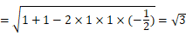．
由于AP²+BP²＝AB²，解得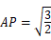
则：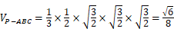．
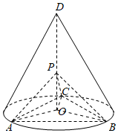
18．（2020春•房山区期末）如图，在四棱锥P﹣ABCD中，底面ABCD为矩形，平面PAD⊥平面ABCD，PA＝PD＝AD＝2，AB＝3．点M，N分别是AB，PC的中点．
（Ⅰ）求证：MN∥平面PAD；
（Ⅱ）求四棱锥P﹣ABCD的体积；
（Ⅲ）在棱CD上是否存在一点T，使得直线BT⊥PC？请给出你的判断，并说明理由．
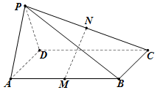
【解答】（Ⅰ）证明：取PD中点Q，连接AQ，QN，
在△PDC中，∵Q，N分别为PD，PC的中点，
∴QN∥DC，且QNDC，
∵ABCD为矩形，点M为AB的中点
∴AM∥DC，且AMDC，
∴QN∥AM，且QN＝AM，得四边形AMNQ为平行四边形，
∴MN∥AQ，
∵MN⊄平面PAD，AQ⊂平面PAD，
∴MN∥平面PAD；
（Ⅱ）解：取AD的中点O，连接PO，
∵PA＝PD，∴PO⊥AD，
又∵平面PAD⊥平面ABCD，平面PAD⊥平面ABCD＝AD，
∴PO⊥平面ABCD，则PO是四棱锥P﹣ABCD的高．
∴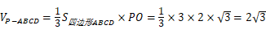；
（Ⅲ）解：在棱CD上存在一点T，使得直线BT⊥PC．
连接OC，在平面ABCD内过B作BT⊥OC，交CD于点T，则T即为满足条件的点．
证明如下：由（Ⅱ）知PO⊥平面ABCD，
∵BT⊂平面ABCD，
∴PO⊥BT，
又BT⊥OC，PO∩OC＝O，
∴BT⊥平面POC，而PC⊂平面POC，
∴BT⊥PC．
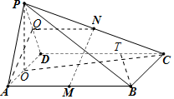
19．（2020•宜昌模拟）已知菱形ABCD的边长为2，∠ABC＝60°，对角线AC、BD交于点O，平面外一点P在平面ABCD内的射影为O，PB与平面ABCD所成角为30°．
（1）求证：BD⊥PA；
（2）点N在线段PB上，且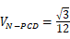，求的值．
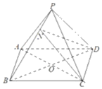
【解答】解：（1）证明：由题意PO⊥面ABCD，∴PO⊥BD，
菱形ABCD中，AC⊥BD，
又PO∩AC＝O，则BD⊥面PAC，
所以BD⊥PA．
（2）因为PO⊥面ABCD，所以PB与平面ABCD所成角为∠PBO＝30°，
又菱形边长为2，∠ABC＝60°，
所以，PO＝1，PB＝2，CO＝1，．
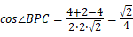，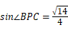．
设|PN|＝λ|PB|＝2λ，由V_{D﹣PBC}＝V_{P﹣DBC}
得D到平面PCB的距离为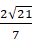，D到平面PNC的距离也为．
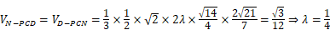．
所以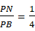．
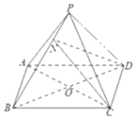
20．（2020春•东城区校级月考）如图，在三棱柱ABC﹣A₁B₁C₁中，BB₁⊥平面ABC，AB⊥BC，AA₁＝AB＝BC＝2．
（Ⅰ）求证：BC₁⊥平面A₁B₁C；
（Ⅱ）求异面直线B₁C与A₁B所成角的大小；
（Ⅲ）点M在线段B₁C上，且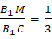，点N在线段A₁B上，若MN∥平面A₁ACC₁，求的值．
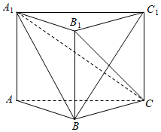
【解答】解：（Ⅰ）证明：∵在三棱柱ABC﹣A₁B₁C₁中，
BB₁⊥平面ABC，AB⊥BC，AA₁＝AB＝BC＝2．
∴BC₁⊥B₁C，BB₁⊥A₁B₁，A₁B₁⊥B₁C₁，
∵BB₁∩B₁C₁＝B₁，∴A₁B₁⊥平面BCC₁B₁，
∵BC₁⊂平面BCC₁B₁，∴A₁B₁⊥BC₁，
∵A₁B₁∩B₁C＝B₁，∴BC₁⊥平面A₁B₁C．
（Ⅱ）以B为原点，BC为x轴，BA为y轴，BB₁为z轴，建立空间直角坐标系，
B₁（0，0，2），C（2，0，0），A₁（0，2，2），B（0，0，0），
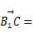（2，0，﹣2），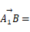（0，﹣2，﹣2），
设异面直线B₁C与A₁B所成角为θ，
则cosθ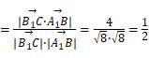，∴θ＝60°．
∴异面直线B₁C与A₁B所成角的大小为60°．
（Ⅲ）解：A（0，2，0），C（2，0，0），C₁（2，0，2），B（0，0，0），B₁（0，0，2），A₁（0，2，2），
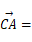（﹣2，2，0），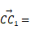（0，0，2），
设平面ACC₁A₁的法向量（x，y，z），
则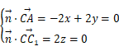，取x＝1，得（1，1，0），
点M在线段B₁C上，且，点N在线段A₁B上，
设M（a，b，c），N（x，y，z），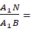λ，则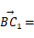3，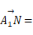λ，0≤λ≤1，
即（2，0，﹣2）＝3（a，b，c﹣2），（x，y﹣2，z﹣2）＝λ（0，﹣2，﹣2），
解得M（，0，），N（0，2﹣2λ，2﹣2λ），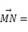（，2﹣2λ，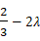），
∵MN∥平面A₁ACC₁，∴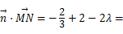0，
解得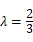．
∴的值为．
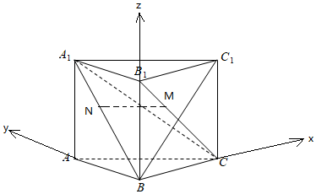
21．（2020•重庆模拟）如图，四边形ABCD为平行四边形，点E在AB上，AE＝2EB＝2，且DE⊥AB．以DE为折痕把△ADE折起，使点A到达点F的位置，且∠FEB＝60°．
（Ⅰ）求证：平面BFC⊥平面BDC；
（Ⅱ）若直线DF与平面BCDE所成角的正切值为，求点C到平面DEF的距离．
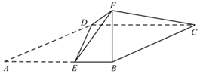
【解答】解：（Ⅰ）证明：∵DE⊥AB，∴DE⊥EB，DE⊥EF，
∵EB∩EF＝E，∴DE⊥平面BEF，
∵BF⊂平面BEF，∴DE⊥BF，
∵AE＝2EB＝2，∴EF＝2，EB＝1，
∵∠FEB＝60°，∴BF，
∴EF²＝EB²+BF²，∴FB⊥EB，
∵DE∩BE＝E，∴BF⊥平面BCDE，
∵BF⊂平面BFC，∴平面BFC⊥平面BDC．
（Ⅱ）解：以B为原点，BA为x轴，在平面ABCD中过B作AB的垂线为y轴，BP为z轴，建立空间直角坐标系，如图，
设DE＝a，则D（1，a，0），E（1，0，0），F（0，0，），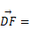（﹣1，﹣a，），
∵直线DF与平面BCDE所成角的正切值为，
∴直线DF与平面BCDE所成角的正弦值为，
平面BCDE的法向量（0，0，1），
∵直线DF与平面BCDE所成角的正切值为，
∴|cos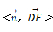|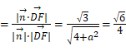，解得a＝2，
∴D（1，2，0），C（﹣2，2，0），∴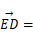（0，2，0），（﹣1，﹣2，），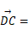（﹣3，0，0），
设平面EDF的法向量（x，y，z），
则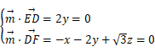，取z＝1，得（），
∴点C到平面DEF的距离d
